
Gestionnaire de collections personnelles

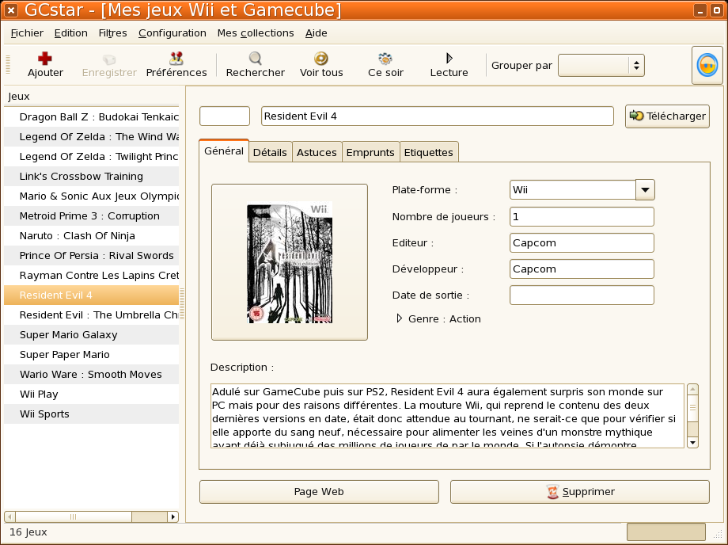
http://gcstar.org
- Publié selon les termes de la GNU GPL
- Traduit en 18 langues
- Multiplate-forme : GNU/Linux, BSD, Mac OS X, MS Windows
- Plusieurs types de collections
- Types par défaut : Films, Jeux vidéo, Livres, Musique, Numismatique, Vins, Jeux de société
- Types définis par l'utilisateur
- Exemples de fonctionnalités
- Récupération automatique des informations depuis des sites Internet
- Gestion des emprunts
- Filtrages et recherches
- Conversion depuis et vers d'autres formats (HTML, CSV, Tellico, .tar.gz,...)

Gestionnaire de collections personnelles

http://gcstar.org
- Publié selon les termes de la GNU GPL
- Traduit en 18 langues
- Multiplate-forme : GNU/Linux, BSD, Mac OS X, MS Windows
- Plusieurs types de collections
- Types par défaut : Films, Jeux vidéo, Livres, Musique, Numismatique, Vins, Jeux de société
- Types définis par l'utilisateur
- Exemples de fonctionnalités
- Récupération automatique des informations depuis des sites Internet
- Gestion des emprunts
- Filtrages et recherches
- Conversion depuis et vers d'autres formats (HTML, CSV, Tellico, .tar.gz,...)

